دولة فلسطين  مديرية التربية والتعليم- بيرزيت  مدرسة ذكور المزرعة القبلية الأساسية العليا  2021-2022 |   امتحان نهاية الفترة الرابعة للفصل الدراسي الثاني لمبحث التكنولوجيا الصف التاسع | الاسم: ...................................  الشعبة: ( ........... )  الدرجة: .........../ 15
السؤال الأول: ضع دائرة حول الاجابة الصحيحة ؟ (7 درجات )
(1) سلكي توصيل ضمن نظام الري الأتوماتيكي أحدهما قريب والأخر داخل التربة يسمى :
أ- مجس رطوبة ب – مجس ضوء ج- مقاومة حرارية د- ثنائي حساس للضوء
(2) تضم دارة العداد 4017 في دائرة السيطرة على حركة المرور :
أ- 8 مخارج ب – 10 مخارج ج- 6 مخارج د- 14 مخرج
(3) يعمل نظام ري المزروعات الأوتوماتيكي عندما يتحقق شرطين هما :
أ- اليل والأرض جافة ب – اليل والأرض رطبة ج- النهار والأرض جافة د- النهار والأرض رطبة
(4) من ميزات الدارات المتكاملة :
أ- صغر الحجم ب – قلة استهلاك الطاقة ج- الكفاءة العالية د-جميع ما سبق
(5) الدارة المتكاملة التي تحتوي على بوابة AND رقمها :
أ- 7404 ب- 7408 ج- 7414 د- 7432
(6) صنعت اول دارة الكترونية على يد العالم :
أ- جورج بول ب- جاك كلبي ج- شوكلي د- براتين
(7) دارة العداد 4017 تحتوي على ثلاث مدخلات ( واحدة من الاتية ليست من هذه المدخلات ) :
أ- ENABLE ب- CLOCK ج- Q 9 د- RESET

السؤال الثاني : اجب عما يلي : (5 درجات )
أ_ اذكر سلبيات الدارات الالكترونية ؟
1-
2-
3-

ب_ علل ما يلي ؟
- استخدام المرحل في دارة نظام الري الأوتوماتيكي ؟
.......................................................................................................................
- الفائدة من الرقم المدون على الدارة المتكاملة ؟
.......................................................................................................................
السؤال الثالث : اكمل الجدول التالي نظام الري الاوتوماتيكي : (3 درجات )
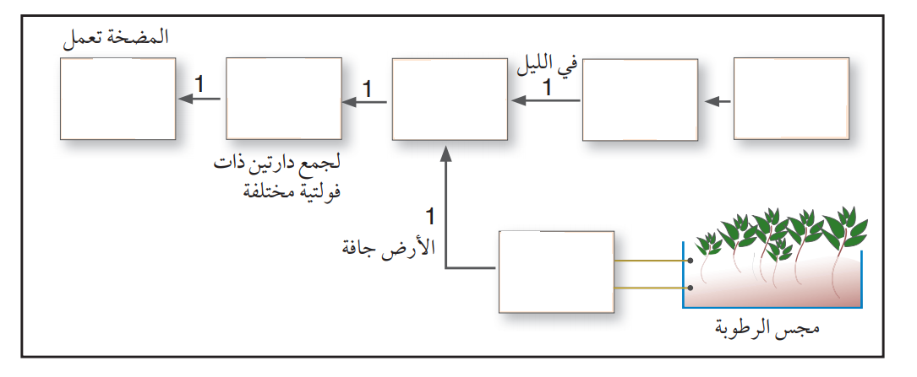

بالتوفيق للجميع احبابي الطلبة
معلم المادة : معاذ شحادة

